お申し込み
2022年 3D-CAD体験セミナー 2022年1月19日（水）13:30～16:30
Kaisai
やまぐち３Dものづくり研究会
参加申込書

FAX ：0836-53-5071
E-mail ：v3d-support@iti-yamaguchi.or.jp

締め切り：２０２２年１月１７日（月）

企業・団体名
参加者 | 部署名： E-mail：  氏 名： TEL ：
参加者 | 部署名： E-mail：  氏 名： TEL ：

◆ お問い合わせ・申し込み先
〒755-0195 山口県宇部市あすとぴあ４丁目１－１
（地独）山口県産業技術センター 企業支援部 加工技術グループ 松田
TEL：0836-53-5054 Fax：0836-53-5071
E-mail : v3d-support@iti-yamaguchi.or.jp URL： https://www.iti-yamaguchi.or.jp/

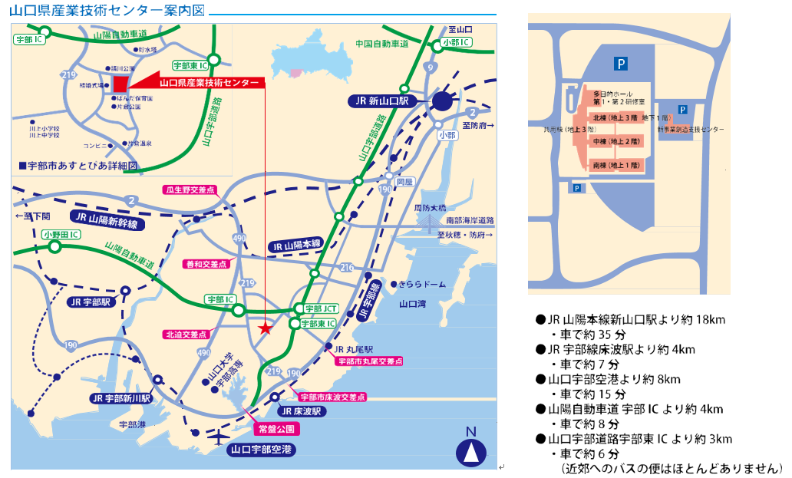

※ご記入いただいた個人情報は適切に管理し、セミナーのご案内など弊所関連の活動の範囲内でのみ利用します。
（講師へ開示された個人情報についても、講師にて適切に管理し、本セミナーに関連する事項の範囲内でのみ利用されます。）

